Оңалту рәсімінің немесе банкроттық рәсімінің жүзеге асырылу барысы туралы ағымдағы және сұрау салынған ақпараттардың нысандарын, сондай-ақ оларды ұсыну қағидалары мен мерзімін бекіту туралы
Қазақстан Республикасы Премьер-Министрінің Бірінші орынбасары - Қазақстан Республикасы Қаржы министрінің 2020 жылғы 16 сәуірдегі № 390 бұйрығы. Қазақстан Республикасының Әділет министрлігінде 2020 жылғы 18 сәуірде № 20422 болып тіркелді.
"Оңалту және банкроттық туралы" 2014 жылғы 7 наурыздағы Қазақстан Республикасы Заңының 18-бабы 2-тармағының 1) тармақшасына және "Мемлекеттік статистика туралы" Қазақстан Республикасы Заңының 16-бабы 3-тармағының 2) тармақшасына сәйкес БҰЙЫРАМЫН:
1. Мыналар:
1) осы бұйрыққа 1-қосымшаға сәйкес оңалту рәсімінің жүзеге асырылу барысы туралы ағымдағы ақпараттың нысаны;
2) осы бұйрыққа 2-қосымшаға сәйкес банкроттық рәсімінің жүзеге асырылу барысы туралы ағымдағы ақпараттың нысаны;
3) осы бұйрыққа 3-қосымшаға сәйкес оңалту рәсімінің және банкроттық рәсімінің жүзеге асырылу барысы туралы ақпаратты ұсыну туралы сұрау салудың нысаны;
4) осы бұйрыққа 4-қосымшаға сәйкес оңалту рәсімінің және банкроттық рәсімінің жүзеге асырылу барысы туралы ағымдағы және сұрау салынған ақпараттарды ұсыну қағидалары мен мерзімі бекітілсін.
2. Мыналар:
1) "Әкімшінің оңалту рәсімінің және банкроттық рәсімінің жүзеге асырылу барысы туралы ағымдағы және сұратылатын ақпаратты ұсыну қағидаларын бекіту туралы" Қазақстан Республикасы Қаржы министрінің 2015 жылғы 10 наурыздағы № 159 бұйрығы (Нормативтік құқықтық актілерді мемлекеттік тіркеу тізілімінде № 10708 тіркелген, "Әділет" ақпараттық құқықтық жүйесінде 2015 жылғы 4 мамырда жарияланған);
2) "Әкімшінің оңалту рәсімінің және банкроттық рәсімінің жүзеге асырылу барысы туралы ағымдағы және сұратылатын ақпаратты ұсыну қағидаларын бекіту туралы" Қазақстан Республикасы Қаржы министрінің 2015 жылғы 10 наурыздағы № 159 бұйрығына өзгеріс пен толықтырулар енгізу туралы Қазақстан Республикасы Қаржы министрінің 2015 жылғы 9 желтоқсандағы № 637 бұйрығы (Нормативтік құқықтық актілерді мемлекеттік тіркеу тізілімінде № 12784 тіркелген, "Әділет" ақпараттық құқықтық жүйесінде 2016 жылғы 22 қаңтарда жарияланған) күші жойылды деп танылсын.
1. Қазақстан Республикасы Қаржы министрлігінің Мемлекеттік кірістер комитетіне заңнамада белгіленген тәртіппен:
1) осы бұйрықтың Қазақстан Республикасы Әділет министрлігінде тіркелуін;
2) осы бұйрықтың Қазақстан Республикасы Қаржы министрлігінің ресми интернет-ресурсында жариялануын;
3) осы бұйрық Қазақстан Республикасының Әділет министрлігінде мемлекеттік тіркелгеннен кейін он жұмыс күні ішінде осы тармақтың 1), 2) тармақшаларында көзделген іс-шаралардың орындалуы туралы мәліметтерді Қазақстан Республикасы Қаржы министрлігінің Заң қызметі департаментіне ұсынуды қамтамасыз етсін.
4. Осы бұйрық алғашқы ресми жарияланған күнінен кейін күнтізбелік он күн өткен соң қолданысқа енгізіледі.
Қазақстан Республикасы  Премьер-Министрінің  Бірінші Орынбасары -  Қаржы министрі | А. Смаилов
"КЕЛІСІЛДІ"
Қазақстан Республикасы
Ұлттық экономика министрлігінің
Статистика комитеті
Қазақстан Республикасы
Премьер-Министрінің
Бірінші орынбасары -
Қаржы министрінің
2020 жылғы 16 сәуірдегі
№ 390 бұйрығына
1-қосымша
Әкімшілік деректерді
жинауға арналған нысан
Әкімшілік деректер нысаны www.minfin.gov.kz интернет-ресурсында орналастырылған
Оңалту және банкроттық саласындағы уәкілетті органға оңалту рәсімінің барысы туралы ағымдағы ақпаратты беру жөніндегі міндеттің орындалмауы немесе тиісінше орындалмауы "Әкімшілік құқық бұзушылық туралы" Қазақстан Республикасы Кодексінің 181-бабының 5-тармағына сәйкес әкімшілік жауапкершілікке әкеп соғады.
Ағымдағы ақпарат оңалту рәсімінің барысы туралы
Индекс: ОРТБАА-1
есепті кезең __________ 202__ ж. (ай)
Жиілігі: ай сайын
Ақпараттық шеңбер: оңалту саласындағы әкімші
тиісті мемлекеттік кірістер аумақтық органына есепті кезеңнен кейінгі айдың 5-күнінен кешіктірілмей беріледі
нысан
Оңалту рәсімінің жүзеге асырылу барысы туралы ағымдағы ақпарат

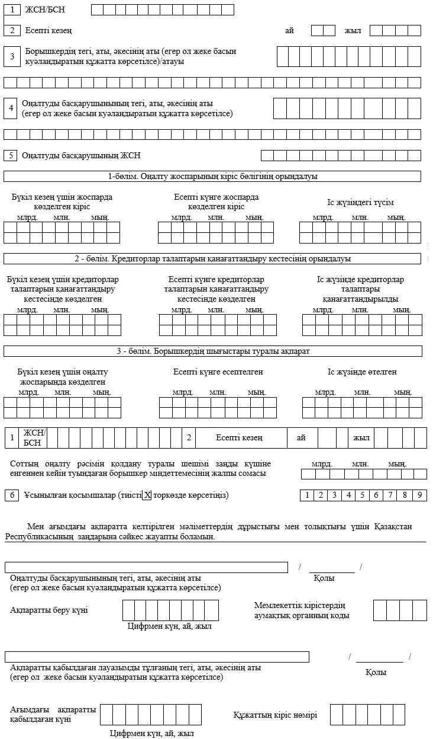

М.О.
Жалпы ақпарат

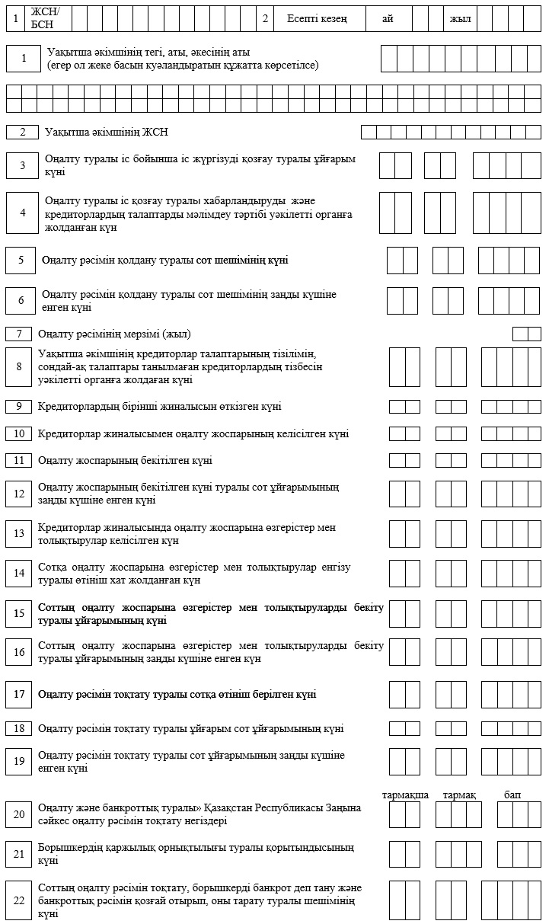

Борышкердің кредиторлық берешектері туралы мәліметтер

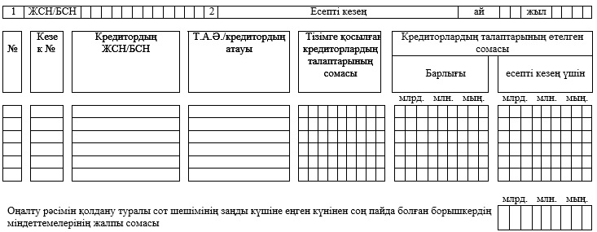

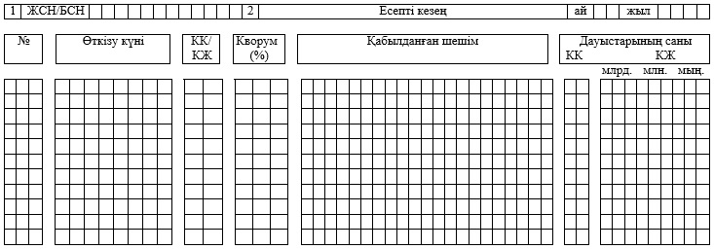

Оңалту жоспардың орындалуы

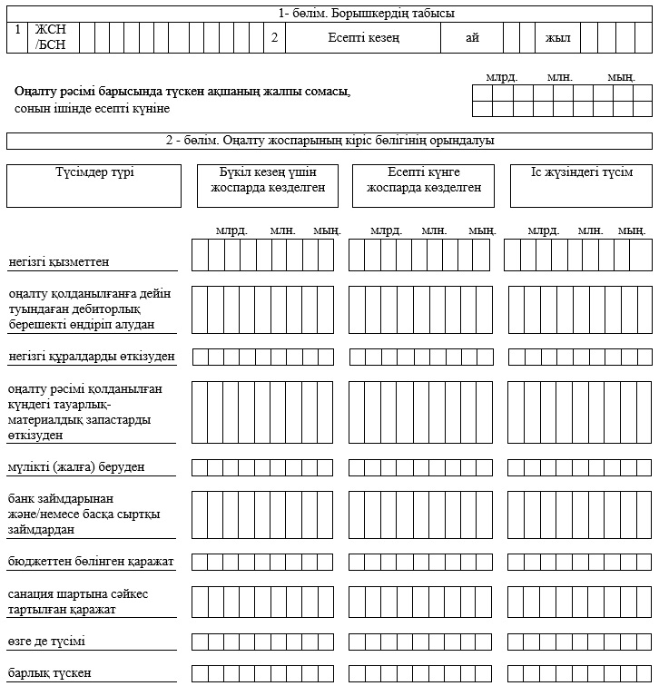

жалғасы

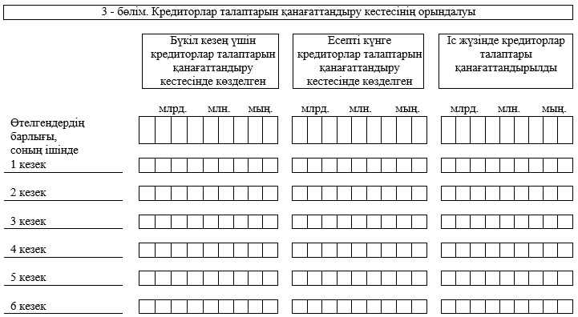

Борышкердің шығыстары туралы мәлімет

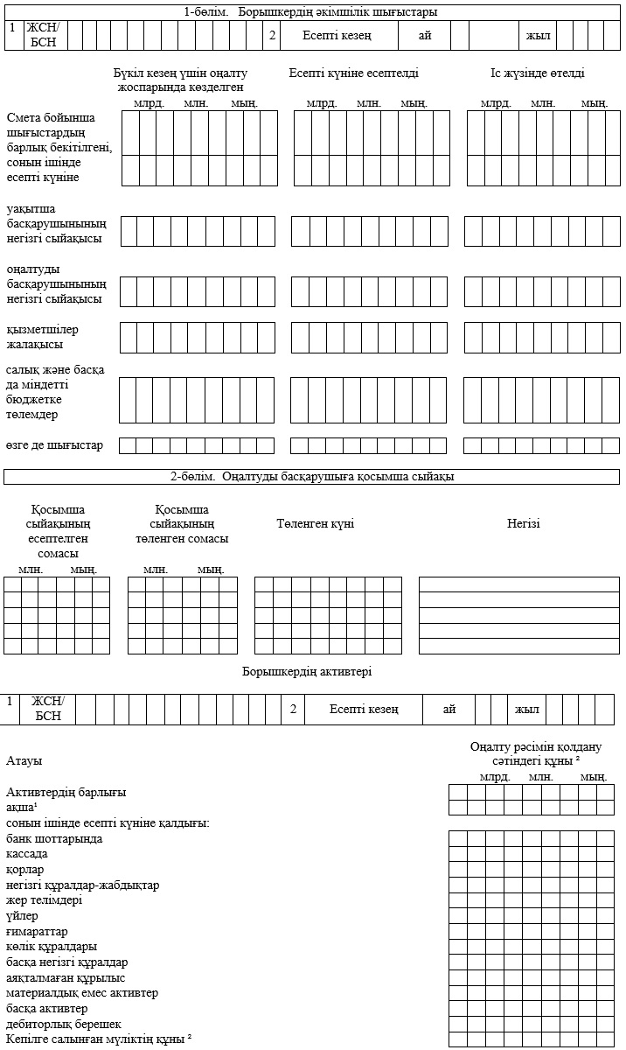

Борышкердің мүлктік массасын сату туралы ақпарат

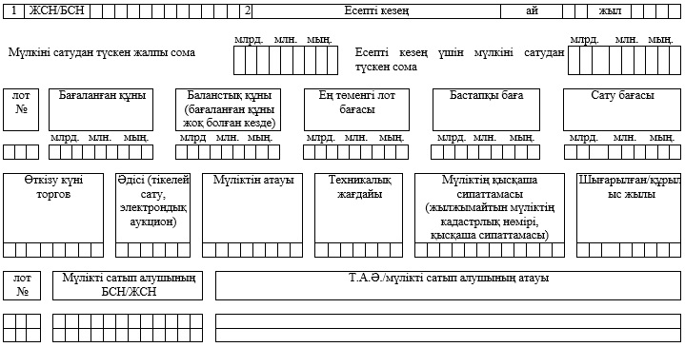

Борышкердің мүлкін қайтару туралы ақпарат

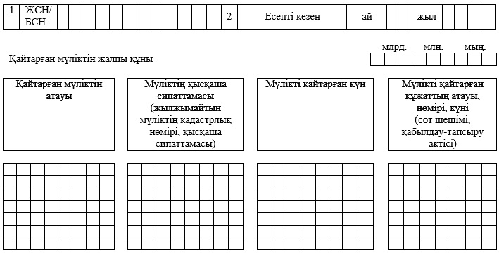

Борышкердің дебиторлық берешегін өндіріп алу және есптен шығару іс-шаралары

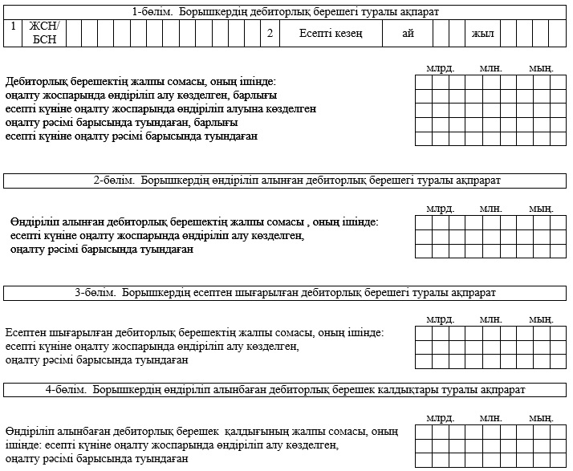

Нысанды толтыруға арналған түсіндірме жазба "Оңалту рәсімін іске асыру туралы ағымдағы ақпарат" әкімшілік деректер, сондай-ақ оның қосымшалары (1, 2, 3, 4, 5, 6, 7, 8 және 9). (Индекс: ОРТБАА-1; жиілігі ай сайын) 1-тарау. Жалпы ережелер
1. Оңалту рәсімін іске асыру туралы ағымдағы ақпарат (бұдан әрі - ағымдағы ақпарат) ақпаратты толығымен көрсетуге арналған нысанның және оның қосымшаларының (1, 2, 3, 4, 5, 6, 7, 8 және 9) тұрады.
2. Бұл түсінік оңалту рәсімінің барысы туралы ағымдағы ақпаратты толтыруға қойылатын жалпы талаптарды, сондай-ақ оның қосымшаларын анықтайды (1, 2, 3, 4, 5, 6, 7, 8, 9).
3. Оңалту рәсімін іске асыру туралы ағымдағы ақпаратта кредиторлар талаптарының тізіліміне енгізілген талаптардың сомасы және кредиторлардың қанағаттандырылған талаптары, борышкердің кірістері мен шығыстары және оның мүлкі туралы ақпарат бар.
2-тарау. Ағымдағы ақпаратты толтыру бойынша түсіндірмелер
4. Ағымдағы ақпарат келесідей толтырылады:
1-жолда борышкердің жеке сәйкестендіру нөмірі / бизнес сәйкестендіру нөмірі көрсетіледі;
2-жолда ағымдағы ақпарат ұсынылатын кезең (есепті кезең) көрсетіледі;
3-жолда тегі, аты және әкесінің аты (егер бұл жеке басын куәландыратын құжатта көрсетілген болса) немесе борышкердің аты көрсетіледі;
4-жолда оңалтушы басқарушының тегі, аты, әкесінің аты (егер ол жеке басын куәландыратын құжатта көрсетілген болса) көрсетіледі;
5-жолда оңалту басқарушысының жеке сәйкестендіру нөмірі көрсетіледі;
6-жолда ағымдағы ақпаратқа ұсынылған қосымшалар көрсетіледі;
1-бөлімде оңалту жоспарында көзделген қаражат бөлігінде борышкердің кірісі туралы ақпарат бар;
2-бөлім кредиторлардың талаптарын қанағаттандыру кестесінде қарастырылған кредиторлардың талаптарын қанағаттандыру туралы ақпаратты қамтиды;
3-бөлімде оңалту жоспарында көзделген борышкерлердің шығыстары туралы, сондай-ақ іс жүзінде есептелген және төленген шығындар туралы мәліметтер келтірілген;
4-бөлімде оңалту басқарушысының ұсынылған ақпараттың дәлдігі мен толықтығы үшін Қазақстан Республикасының заңнамасына сәйкес жауаптылығы көрсетілген.
Ағымдағы ақпарат нысанына 1-қосымшада келесі мәліметтер келтірілген:
1-жолда уақытша әкімшінің тегі, аты, әкесінің аты (егер ол жеке басын куәландыратын құжатта көрсетілген болса);
2-жолда уақытша әкімші анықталады;
3-жолда - оңалту ісін қозғау туралы шешім қабылданған күн;
4-жолда - оңалту туралы іс қозғау және кредиторлардың талап қою тәртібі туралы уәкілетті органға хабарлама ұсынылған күн;
5-жолда оңалту рәсімін қолдану туралы сот шешімінің күні;
6-жолда оңалту рәсімін қолдану туралы сот шешімінің заңды күшіне енген күні;
7-жолда - оңалтудың бекітілген жоспарына сәйкес оңалту рәсімінің мерзімі (жыл);
8-жолда, уақытша әкімшінің уәкілетті органға кредиторлардың талаптарының тізілімін, сондай-ақ талаптары танылмаған кредиторлардың тізімін жіберген күні
9-жолда - кредиторлардың бірінші жиналысын өткізу күні;
10-жолда кредиторлар жиналысының оңалту жоспарын бекіткен күні;
11-жолда кредиторларды оңалту жоспары бекітілген күн;
12-жолда - оңалту жоспарын бекіту туралы сот шешімі заңды күшіне енген күн;
13-жолда оңалту жоспарына өзгертулер мен толықтырулардың кредиторлар жиналысымен келісілген күні;
14-жолда - оңалту жоспарына өзгерістер мен толықтырулар енгізу туралы өтініш сотқа жіберілген күн;
15-жолда - оңалту жоспарына өзгерістер мен толықтыруларды бекіту туралы сот шешімі шыққан күн;
16-жолда оңалту жоспарына өзгерістер мен толықтыруларды бекіту туралы сот шешімі заңды күшіне енген күн;
17-жолда оңалту рәсімін тоқтату туралы сотқа жүгінген күн;
18-жолда - оңалту рәсімін тоқтату туралы сот шешімі шыққан күн;
19-жолда оңалту рәсімін тоқтату туралы сот шешімі заңды күшіне енген күн;
"Оңалту және банкроттық туралы" Қазақстан Республикасының Заңына сәйкес оңалту рәсімін тоқтатудың негіздерінің 20-тармағында
21-жолда - борышкердің қаржылық тұрақтылығы туралы қорытынды жасалған күн;
22-жолда - оңалту рәсімін тоқтату, борышкерді банкрот деп тану және оны банкроттық туралы іс жүргізудің басталуымен тарату туралы сот шешімі шығарылған күн.
Ағымдағы ақпарат нысанына 2-қосымшада несие берушілердің кредиторлық берешегі туралы мәліметтер, оның ішінде: ЖСН / БСН, кредитордың толық аты-жөні, тізілімге енгізілген кредиторлардың талаптарының мөлшері, кредиторлардың қанағаттандырылған талаптары туралы мәліметтер, сондай-ақ ақпарат бар. борышкердің оңалту рәсімін қолдану туралы сот шешімі заңды күшіне енгеннен кейін туындайтын міндеттемелері туралы.
Ағымдағы ақпараттық нысанға 3-қосымшада кредиторлар комитетінің (кредиторлар жиналысы) отырысы туралы ақпарат: жиналыс өткізілген күні, қабылданған шешім және дауыс саны көрсетілген.
Ағымдағы ақпарат нысанына 4-қосымша қалпына келтіру жоспарының орындалуы туралы ақпарат береді:
1-бөлімде оңалту рәсімі кезінде алынған ақша сомасы көрсетіледі;
2-бөлімде оңалту жоспарының кіріс бөлігі, кіріс түрлері мен нақты кірістер;
3-бөлімде кредиторлардың талаптарын кезек бойынша қанағаттандыру кестесінің орындалуы.
Ағымдағы ақпарат нысанына 5-қосымшада борышкердің шығындары туралы ақпарат көрсетілген:
1-бөлімде оңалту жоспарымен бекітілген борышкердің әкімшілік шығындары, есептелген және өтелген шығыстар;
2-бөлімде ақы төлеу күні мен негізін көрсете отырып, оңалту басқарушысының қосымша сыйақының есептелген және төленген сомасы көрсетіледі.
Ағымдағы ақпарат нысанына 6-қосымшада оңалту рәсімін қолдану күніне олардың атауы мен құнын көрсете отырып, борышкердің активтері көрсетіледі. Мүліктің бағалау құны көрсетілуге ​​тиіс, ол болмаған жағдайда - қаржылық жағдай туралы есептік құны.
Ағымдағы ақпарат нысанына 7-қосымшада борышкердің мүлкін сату туралы ақпарат көрсетіледі: есептік (баланстық) құны, лоттың минималды бағасы, бастапқы бағасы, сату бағасы, сондай-ақ аукцион өткізілетін күн, өткізу әдісі, сатылған мүліктің атауы және техникалық жағдайы, клиент туралы мәліметтер. .
Ағымдағы ақпарат нысанына 8-қосымшада борышкердің мүлкін қайтару туралы ақпарат: қайтарылған мүліктің жалпы құны, қайтарылған мүліктің атауы, қысқаша сипаттамасы және күні көрсетілген.
Ағымдағы ақпарат нысанына 9-қосымшада көрсетілген дебиторлық берешекті өндіріп алу және есептен шығару шаралары көрсетілген:
қалпына келтіру жоспарында қарастырылған және оңалту рәсімі кезінде туындаған дебиторлық берешектің жалпы сомасының 1-бөлімінде;
қалпына келтіру жоспарымен қарастырылған және оңалту рәсімі кезінде туындаған борышкердің жиналған қарыздарының жалпы сомасының 2-бөлімінде;
борышкердің қалпына келтіру жоспарымен қарастырылған және оңалту рәсімі кезінде туындаған жалпы сомасының 3-бөлімінде;
қалпына келтіру жоспарында қарастырылған және оңалту рәсімі кезінде туындаған алынбаған дебиторлық берешек балансының жалпы сомасының 4-бөлімінде.
Ескертпе: аббревиатураны ашып жазу:
¹ Қазақстан Республикасы Ұлттық Банк құны бойынша теңгеде көрсетілетін ақша шетел валютасында;
² мүліктің бағаланған құны, ол болмаса - теңгерімдік құны көрсетіледі;
аббревиатураны ашып жазу:
БСН -- бизнес-сәйкестендiру нөмiрi;
ЖСН -- жеке сәйкестендiру нөмiрi;
млн. -- миллион;
млрд. -- миллиард;
мың. -- мың тенге.
Т.А.Ә. -- тегі, аты, әкесінің аты (егер ол жеке басын куәландыратын құжатта көрсетілсе).
Қазақстан Республикасы
Премьер-Министрінің
Бірінші орынбасары -
Қаржы министрінің
2020 жылғы 16 сәуірдегі
№ 390 бұйрығына
2-қосымша
Әкімшілік деректерді
жинауға арналған нысан
Әкімшілік деректер нысаны www.minfin.gov.kz интернет-ресурсында орналастырылған
Оңалту және банкроттық саласындағы уәкілетті органға оңалту рәсімінің барысы туралы ағымдағы ақпаратты беру жөніндегі міндеттің орындалмауы немесе тиісінше орындалмауы "Әкімшілік құқық бұзушылық туралы" Қазақстан Республикасы Кодексінің 179-бабының 4-тармағына сәйкес әкімшілік жауапкершілікке әкеп соғады.
Ағымдағы ақпарат оңалту рәсімінің барысы туралы
Индекс: БРТБАА-1
есепті кезең __________ 202__ ж. (ай)
Жиілігі: ай сайын
Ақпараттық шеңбер: банкроттық саласындағы әкімші
тиісті мемлекеттік кірістер аумақтық органына есепті кезеңнен кейінгі айдың 5-күнінен кешіктірілмей беріледі
нысан
Банкроттық рәсімінің жүзеге асырылу барысы туралы ағымдағы ақпарат

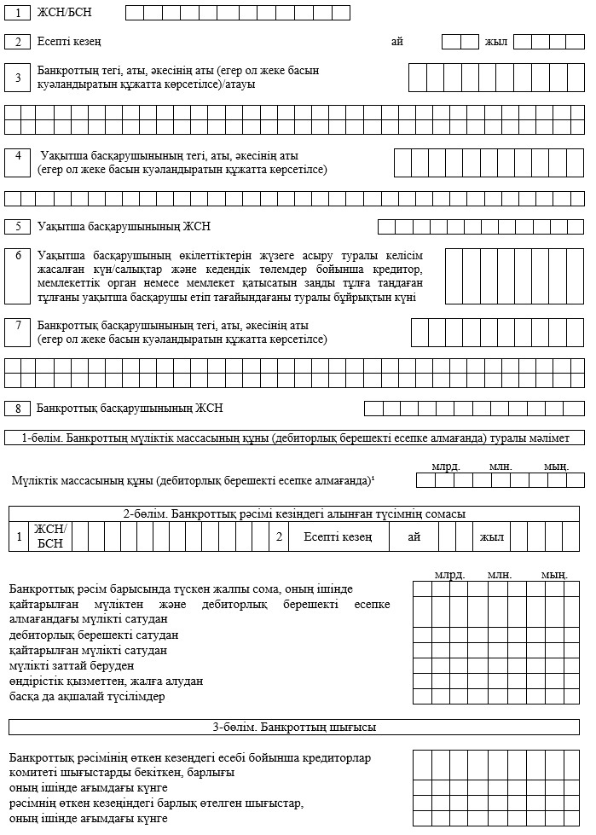

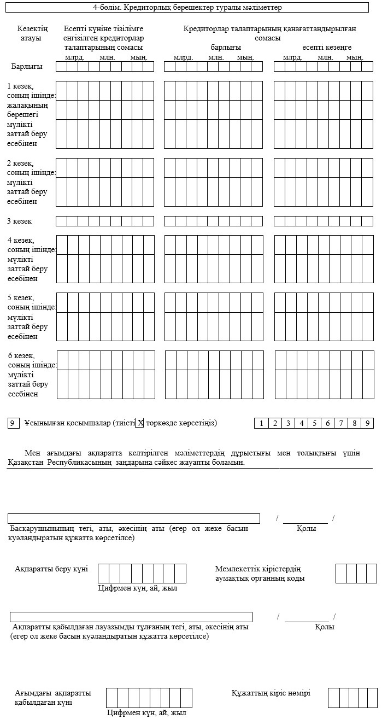

М.О.
Жалпы ақпарат

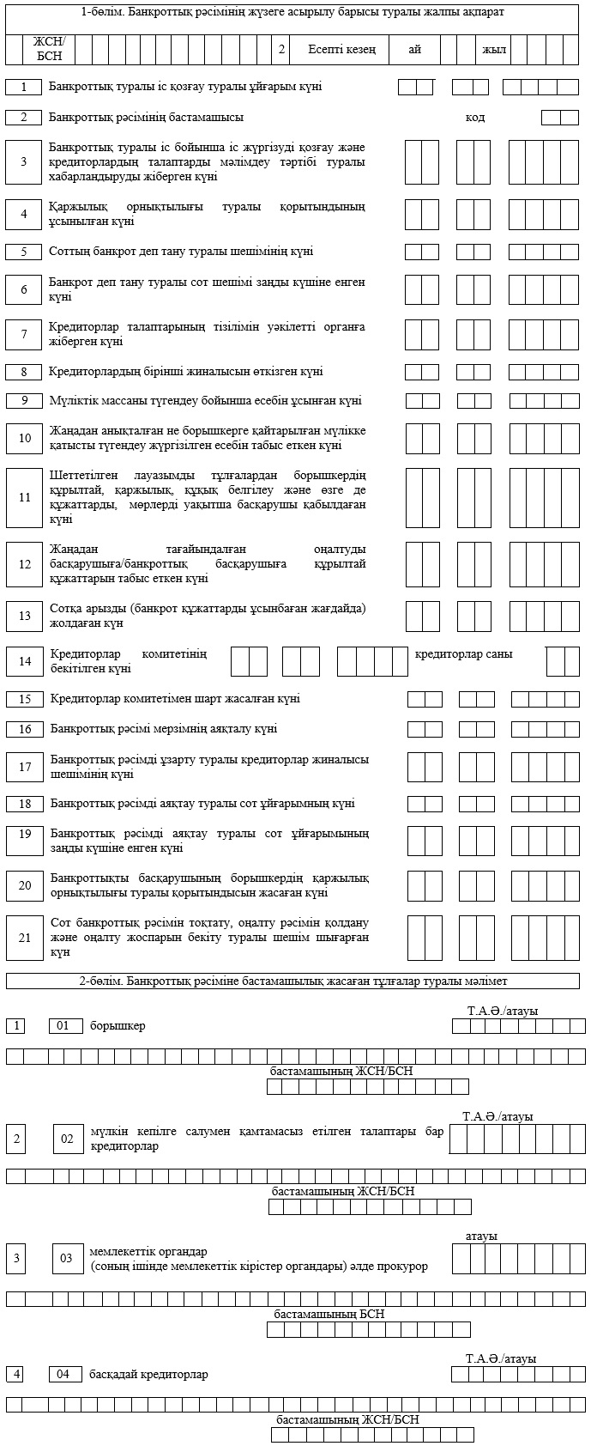

Кредиторлық берешек

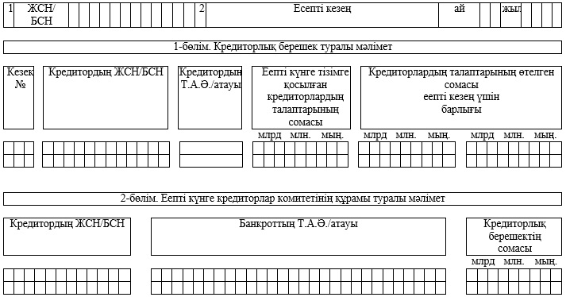

Өткізілген кредиторлар комитетінің отырыстары (кредиторлар жиналысы) туралы ақпарат

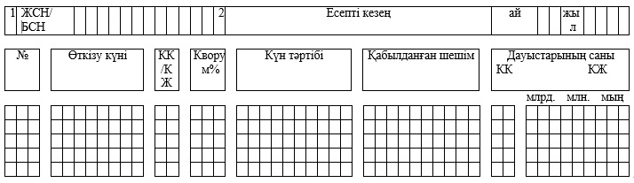

Банкроттың мүліктік массасы туралы мәлімет

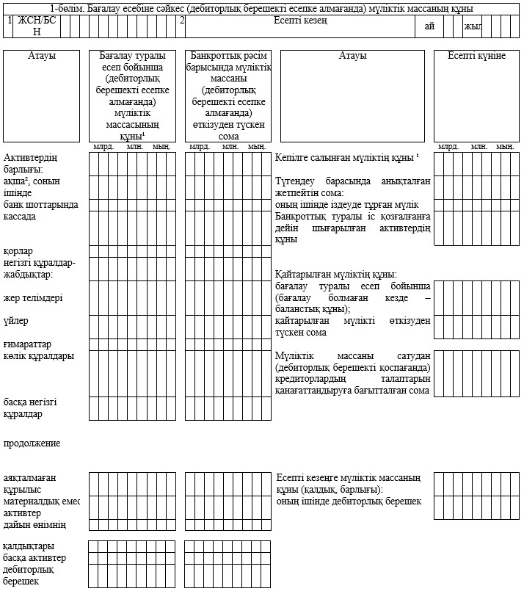

жалғасы

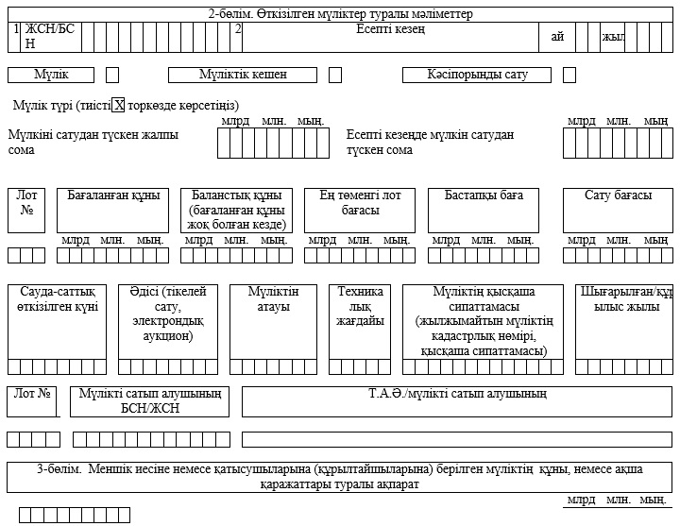

Дебиторлық берешек

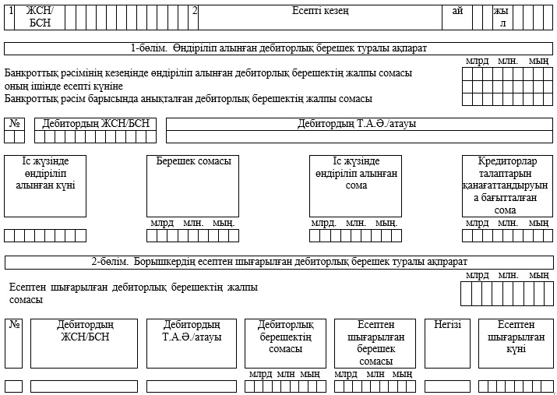

1-бөлім. Әкімшілік шығыстар

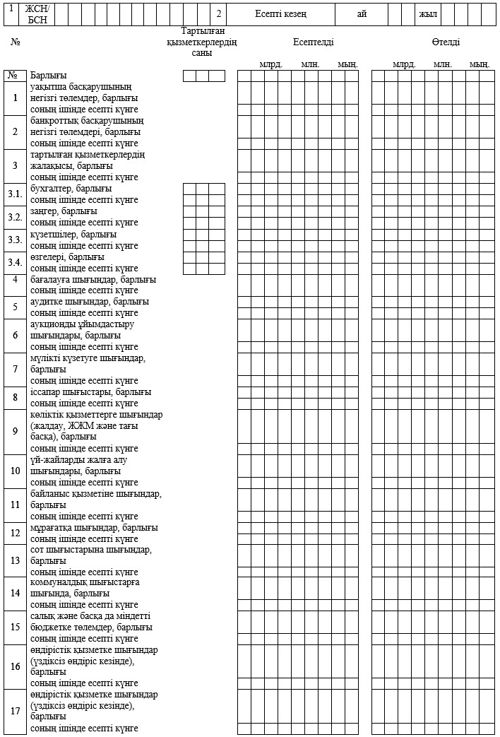

Салық және басқа да міндетті бюджетке төлемдер

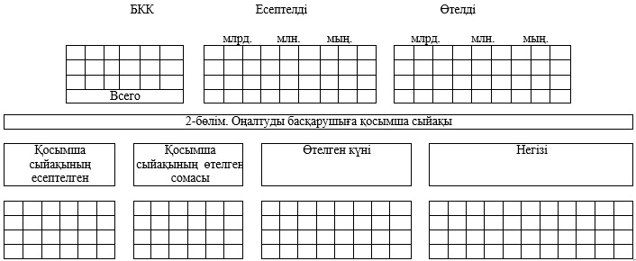

Банкроттық рәсімі шеңберіндегі тауар, жұмыс және қызмет жеткізушілері туралы ақпарат

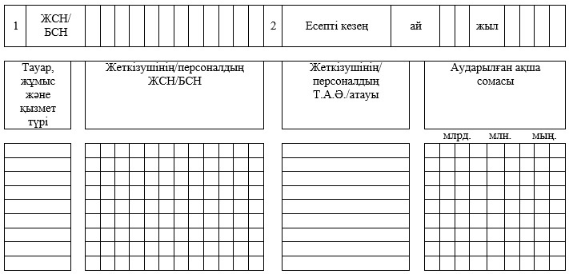

Банкроттық туралы іс қозғалғанға дейін 3 (үш) жыл ішінде жасалған мәмілелер туралы ақпарат

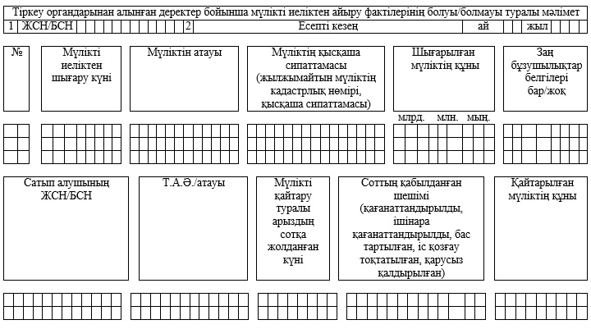

Әдейi банкроттық белгілерін анықтау туралы ақпарат

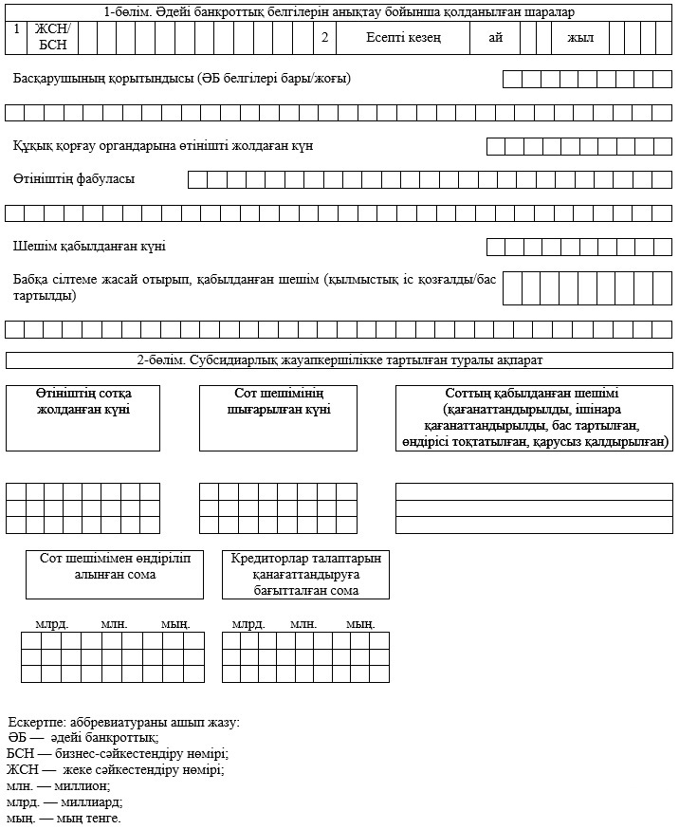

Нысанды толтыруға арналған түсіндірме жазба "Банкроттық рәсімін іске асыру туралы ағымдағы ақпарат" әкімшілік деректер, сондай-ақ оның қосымшалары (1, 2, 3, 4, 5, 6, 7, 8 және 9). (Индекс: БРТБАА-1; жиілігі ай сайын) 1-тарау. Жалпы ережелер
1. Банкроттық рәсімінің барысы туралы ағымдағы ақпарат (бұдан әрі - ағымдағы ақпарат) нысанды және оның қосымшаларын (1, 2, 3, 4, 5, 6, 7, 8 және 9) ақпаратты егжей-тегжейлі көрсетуге арналған.
2. Бұл нақтылау банкроттық рәсімінің барысы туралы ағымдағы ақпаратты толтыруға қойылатын жалпы талаптарды, сондай-ақ оның қосымшаларын (1, 2, 3, 4, 5, 6, 7, 8, 9) анықтайды.
3. Банкроттық рәсімінің барысы туралы ағымдағы ақпаратта кредиторлар талаптарының тізіліміне енгізілген талаптардың сомасы және кредиторлардың қанағаттандырылған талаптары, борышкердің кірістері мен шығыстары және оның мүлкі туралы ақпарат бар.
2-тарау. Ағымдағы ақпаратты толтыру бойынша түсіндірмелер
4. Ағымдағы ақпарат келесі т8рде толтырылады:
1-жолда банкроттықтың жеке сәйкестендіру нөмірі / бизнес сәйкестендіру нөмірі көрсетіледі;
2-жолда ағымдағы ақпарат ұсынылатын кезең (есепті кезең) көрсетіледі;
3-жолда тегі, аты және әкесінің аты (егер ол жеке басын куәландыратын құжатта көрсетілген болса) немесе банкроттың атауы көрсетіледі;
4-жолда уақытша басқарушының тегі, аты, әкесінің аты (егер ол жеке басын куәландыратын құжатта көрсетілген болса) көрсетіледі;
5-жолда уақытша басқарушының жеке сәйкестендіру нөмірі көрсетіледі;
6-жолда уақытша басқарушының өкілеттігін жүзеге асыру туралы келісім жасалған күн / салықтар мен кедендік төлемдер бойынша несие беруші ретінде таңдалған тұлғаның, мемлекеттік органның немесе мемлекеттің қатысуымен заңды тұлғаның уақытша менеджерін тағайындау туралы бұйрықтың күні көрсетіледі;
7-жолда банкроттықты басқарушының тегі, аты және әкесінің аты (жеке басын куәландыратын құжатта көрсетілген болса);
8-жолда банкроттыққа сенім білдірілген басқарушының жеке сәйкестендіру нөмірі;
9-жолда ағымдағы ақпаратқа ұсынылған қосымшалар көрсетіледі;
1-бөлімде банкроттың мүліктік массасы (дебиторлық берешекті қоспағанда) туралы ақпарат бар. Мүліктің бағалау құны көрсетілуге ​​жатады, ол болмаған жағдайда - баланстық құны;
2-бөлімде банкроттық рәсімі кезінде алынған, оның ішінде мүлікті сатудан түскен жалпы сома көрсетіледі: дебиторлық берешек пен қайтарылған мүлікті, дебиторлық берешекті, қайтарылған мүлікті, мүлікті заттай және өндірістік қызметке беруден, жалға беруді қоспағанда;
3-бөлімде кредиторлар комитеті бекіткен банкроттыққа байланысты шығыстар көрсетіледі;
4-бөлімде кредиторлық берешек туралы ақпарат, яғни есеп беру күніне тізілімге енгізілген және кезек тұрғысынан есептік кезең үшін қанағаттандырылған кредиторлардың талаптарының сомасы;
5-бөлімде менеджердің ұсынылған ақпараттың дәлдігі мен толықтығы үшін Қазақстан Республикасының заңнамасына сәйкес жауаптылығы көрсетілген.
Ағымдағы ақпарат нысанына 1-қосымшада келесі мәліметтер келтірілген:
1-бөлімде банкроттық рәсімінің барысы туралы жалпы ақпарат көрсетілген, атап айтқанда:
1-жолда - банкроттық туралы іс қозғау туралы шешім қабылданған күн;
2-жолда банкроттық туралы іс жүргізуді бастаушы;
3-жолда банкроттық туралы іс жүргізуді бастау туралы хабарландыруды ұсынған күн және кредиторлардың талап қою тәртібі;
4-жолда қаржылық тұрақтылық туралы қорытынды берілген күн;
5-жолда соттың банкроттық туралы жариялау туралы шешім қабылдаған күні;
6-жолда - банкрот деп тану туралы сот шешімі заңды күшіне енген күн;
7-жолда кредиторлар талаптарының тізіліміне уәкілетті органға жолданған күн;
8-жолда - кредиторлардың бірінші жиналысын өткізу күні;
9-жолда түгендеу туралы есепті ұсыну күні;
10-жолда жаңадан ашылған немесе банкроттыққа қайтарылған мүлікті түгендеу туралы есепті ұсыну күні;
11-жолда уақытша басқарушының құрылтайшылық, қаржылық, титулдық және басқа құжаттарды қабылдаған күні және тоқтатылған лауазымды адамдардан борышкердің мөрі басылған күн;
12-жолда құрылтай құжаттары жаңадан тағайындалған оңалту / басқарушылық басқарушыға тапсырылған күн;
13-жолда сотқа өтініш жіберілген күн (банкроттық құжаттарды ұсынбаған жағдайда);
14-жолда кредиторлар санын көрсете отырып, кредиторлар комитетінің құрамы бекітілген күн;
15-жолда - кредиторлар комитетімен шарт жасалған күн;
16-жолда - банкроттық туралы іс жүргізудің жарамдылық мерзімі;
17-жолда - кредиторлар жиналысының банкроттық рәсімін ұзарту туралы шешім қабылдаған күні;
банкроттық туралы іс жүргізуді аяқтау туралы сот ұйғарымының 18-жолына;
19-жолда соттың банкроттық туралы іс жүргізу туралы шешімнің заңды күшіне енген күні;
20-жолда - банкроттық туралы басқарушының борышкердің қаржылық тұрақтылығы туралы тұжырымдалған күні;
21-жол - соттың банкроттық рәсімін тоқтату, оңалту рәсімін қолдану және оңалту жоспарын бекіту туралы шешім қабылдаған күні;
2-бөлімде банкроттық туралы іс қозғаған тұлғалар туралы мәліметтер, атап айтқанда:
борышкер, талаптары банкроттықпен қамтамасыз етілген кредиторлар, мемлекеттік органдар (оның ішінде мемлекеттік кірістер органдары) немесе прокурор және басқа кредиторлар.
6. Ағымдағы ақпараттық нысанның 2-қосымшасында жеке сәйкестендіру нөмірін / бизнесті - сәйкестендіру нөмірін, тегін, атын, әкесінің атын / несие берушінің атауын, тізілімге енгізілген кредиторлардың талаптарының сомасын, несие берушілердің қанағаттандырылған талаптары туралы мәліметтерді, сондай-ақ ақпаратты көрсететін банкроттық туралы ақпарат көрсетіледі. кредиторлар комитетінің құрамы туралы.
7. Ағымдағы ақпараттық нысанға 3-қосымшада кредиторлар комитетінің (кредиторлар жиналысы) отырысы туралы ақпарат: жиналыс өткізілген күні, қабылданған шешім және дауыс саны көрсетілген.
8. Ағымдағы ақпараттық нысанға 4-қосымшада банкроттың мүліктік массасы туралы ақпарат бар:
1-бөлімде бағалау актісіне сәйкес мүліктік қордың атауы мен құны (дебиторлық берешекті қоспағанда), кепілге қойылған және қайтарылған мүліктің құны, банкроттық туралы іс жүргізу кезінде мүліктік қорды сатудан түскен қаражат (дебиторлық берешекті қоспағанда);
2-бөлімде сатылған активтер туралы ақпарат;
3-бөлімде иесіне, қатысушыларға (құрылтайшыларға) берілген мүлік немесе ақша туралы ақпарат. Мүліктің бағалау құны көрсетілуге ​​тиіс, ол болмаған жағдайда - қаржылық жағдай туралы есептік құны.
9. Ағымдағы ақпараттық нысанға 5-қосымшада дебиторлық берешек туралы ақпарат бар:
1-бөлімде жиналған дебиторлық берешек туралы ақпарат;
2-бөлімде есептен шығарылған дебиторлық берешек туралы ақпарат бар.
10. Ағымдағы ақпарат нысанына 6-қосымшада әкімшілік шығындар көрсетілген:
1-бөлімде тартылған қызметкерлердің саны, сондай-ақ салықтар және бюджетке төленетін басқа да міндетті төлемдер көрсетілген банкроттың есептелген және өтелген әкімшілік шығыстары.
2-бөлімде, төлем күні мен негіздерін көрсете отырып, банкроттықты басқарушының қосымша сыйақысының есептелген және төленген сомасы.
11. Ағымдағы ақпараттық нысанға 7-қосымшада банкроттық рәсімдері шеңберіндегі тауарларды, жұмыстарды және қызметтерді жеткізушілер туралы мәліметтер көрсетілген, онда жеткізушілер, тауарлар, жұмыстар мен қызметтер түрлері және алынған тауарлар мен қызметтерге берілген ақша сомасы туралы мәліметтер көрсетілген.
12. Ағымдағы ақпарат нысанына 8-қосымшада банкроттық туралы іс қозғалғанға дейін 3 (үш) жыл ішінде жасалған мәмілелер туралы ақпарат, иеліктен шығарылған активтер, оларды сатып алушылар туралы, заң бұзушылық белгілері болған жағдайда және мүліктің қайтарылуы туралы мәліметтер көрсетілген.
13. Ағымдағы ақпараттық нысанның 9-қосымшасында қасақана банкроттық белгілерін анықтау туралы ақпарат көрсетілген.
банкроттықтың белгілерін анықтау бойынша қабылданған шаралардың 1-бөлімінде;
2-бөлімде көмекші жауапкершілікке тарту туралы ақпарат, атап айтқанда, сот қабылдаған шешімдер, сот өндіріп алған сома және кредиторлардың талаптарын қанағаттандыруға бағытталған сома.
Ескертпе: аббревиатураны ашып жазу:
¹ Қазақстан Республикасы Ұлттық Банк құны бойынша теңгеде көрсетілетін ақша шетел валютасында;
² мүліктің бағаланған құны, ол болмаса - теңгерімдік құны көрсетіледі;
аббревиатураны ашып жазу:
БСН -- бизнес-сәйкестендiру нөмiрi;
ЖСН -- жеке сәйкестендiру нөмiрi;
млн. -- миллион;
млрд. -- миллиард;
мың. -- мың тенге.
Т.А.Ә. -- тегі, аты, әкесінің аты (егер ол жеке басын куәландыратын құжатта көрсетілсе).
Қазақстан Республикасы
Премьер-Министрінің
Бірінші орынбасары -
Қаржы министрінің
2020 жылғы 16 сәуірдегі
№ 390 бұйрығына
3-қосымша
нысан
Әкімшіге
___________________________
(Әкімшінің Т.А.Ә.)
___________________________
(Әкімшінің мекен жайы)
___________________________
(Әкімшінің ЖСН)
Оңалту рәсімінің немесе банкроттық рәсімінің жүзеге асырылу барысы туралы ақпаратты ұсыну жөніндегі СҰРАУ
№ ____ "___"_________202_ жыл
________________________________________________________________________________
(мемлекеттік кірістердің аумақтық органның атауы) "Оңалту және банкроттық туралы"
Қазақстан Республикасы Заңының 18-бабына сәйкес борышкердің
__________________________________________________________________________ оңалту
рәсімінің/банкроттық рәсімінің жүзеге асырылу барысы
туралы келесі ақпаратты ұсыну міндетті
________________________________________________________________________________
(борышкердің ЖСН/БСН, атауы)
1. ________________________________________________________________________
(сұралған ақпараттың мазмұны)
2. ________________________________________________________________________
(сұралған ақпараттың мазмұны)
"__" ________ 202_ жылғы мерзімге дейін.
"Оңалту және банкроттық туралы" Қазақстан Республикасы Заңының 18 бабы
2-тармағына сәйкес атына сұрау салу келіп түскен мемлекеттік орган, жеке және заңды тұлға
Қазақстан Республикасының заңдарында көзделген жағдайларда және тәртіппен уәкілетті
органға кез келген құпия ақпаратты (банктік, салықтық, коммерциялық құпия) ашуға және
борышкерге және әкімші жүзеге асыратын оңалту немесе банкроттық рәсіміне қатысты құпия
ақпаратты қамтитын кез келген құжаттардың көшірмелерін ұсынуға міндетті.
Сұрау салуды орындау мерзімі орындаудың неғұрлым ұзақ мерзімі осы сұрау салуда
көрсетілген жағдайларды қоспағанда, сұрау салу келіп түскен күннен бастап он жұмыс күнін құрайды.
Мемлекеттік кірістердің аумақтық органның
басшысы (басшы орынбасары)
______________________
(Т.А.Ә., қолы, мөр)
______________________________________ ______________________
(сұрауды кабылдағаннын Т.А.Ә.) (қолы, күні)
Ескертпе: аббревиатураны ашып жазу:
БСН -- бизнес-сәйкестендiру нөмiрi;
ЖСН -- жеке сәйкестендiру нөмiрi;
Т.А.Ә. -- тегі, аты, әкесінің аты (егер ол жеке басын куәландыратын құжатта көрсетілсе).
Қазақстан Республикасы
Премьер-Министрінің
Бірінші орынбасары -
Қаржы министрінің
2020 жылғы 16 сәуірдегі
№ 390 бұйрығына
4 қосымша
Оңалту рәсімінің немесе банкроттық рәсімінің жүзеге асырылу барысы туралы ағымдағы және сұрау салынған ақпараттарды ұсыну қағидалары мен мерзімі
1. Жалпы ережелер
1. Осы Оңалту рәсімінің немесе банкроттық рәсімінің жүзеге асырылу барысы туралы ағымдағы және сұрау салынған ақпараттарды ұсыну қағидалары мен мерзімі (бұдан әрі - Қағидалар) "Оңалту және банкроттық туралы" 2014 жылғы 7 наурыздағы Қазақстан Республикасы Заңының 18-бабы 2-тармағының 1) тармақшасына сәйкес әзірленді.
2. Қағидалар оңалтуды, уақытша және банкроттық басқарушылар (бұдан әрі - әкімшілер) оңалту рәсімінің немесе банкроттық рәсімінің жүзеге асырылу барысы туралы ағымдағы және сұрау салынған ақпараттарды облыстар, республикалық маңызы бар қалалар және астана бойынша аумақтық мемлекеттік кірістер органына (бұдан әрі - аумақтық мемлекеттік кірістер органы) ұсынудың тәртібін және мерзімдерін айқындайды.
2. Оңалту рәсімінің жүзеге асырылу барысы туралы оңалтуды басқарушының, банкроттық рәсімді жүргізудің барысы туралы уақытша және банкроттық басқарушыларының ағымдағы ақпаратты ұсыну тәртібі және мерзімдері
3. Әкімші осы бұйрыққа 1 және 2-қосымшаларға сәйкес нысан бойынша оңалту рәсімінің немесе банкроттық рәсімінің жүзеге асырылу барысы туралы ағымдағы ақпаратты ай сайын, есептіден кейінгі айдың 5-і күнінен кешіктірмей тиісті аумақтық мемлекеттік кірістер органына ұсынады.
Әкімші ағымдағы ақпаратта көрсетілген мәліметтерді есепті кезеңге өспелі қорытындымен растайтын құжаттардың көшірмелерін қоса бере отырып, ағымдағы ақпаратты ұсынады.
Бұрын тиісті аумақтық мемлекеттік кірістер органына жолданғанын растайтын құжаттарды ұсыну талап етілмейді. Ағымдағы ақпаратқа жаңадан енгізілген мәліметтер бойынша растайтын құжаттар ұсынылады.
4. Ағымдағы ақпарат нысанның өзінен және ақпаратты егжей-тегжейлі көрсетуге арналған қосымшалардан тұрады.
5. Ағымдағы ақпаратқа қосымшада көрініс табатын деректер болмаған кезде ұсынылмайды.
6. Ағымдағы ақпаратқа қосымшаның парағында бар жолдардағы көрсеткіштердің саны асып кеткен жағдайда, қосымша ағымдағы ақпаратқа осыған ұқсас қосымшаның парағы толтырылады.
7. Әкімші ұсынатын қағаз жеткізгіштегі ағымдағы ақпаратқа әкімшінің өзі қол қояды және ол борышкердің мөрімен (жеке кәсіпкерлер болып табылатын тұлғалардан қоспағанда) куәландырылады.
8. Ағымдағы ақпаратты толтыру кезінде түзетуге, тазартуға және қолмен жөндеуге жол берілмейді
9. Әкімші ұсынатын электрондық жеткізгіштегі ағымдағы ақпарат борышкердің немесе әкімшінің электрондық цифрлық қолтаңбасымен куәландырылады.
10. Әкімшінің ағымдағы ақпаратты ұсыну тәсіліне байланысты оны ұсынатын күн:
1) тиісті мемлекеттік кірістердің аумақтық органның ағымдағы ақпаратты өзі келу тәртібімен қабылдаған;
2) пошта немесе өзге де байланыс ұйымының ағымдағы ақпаратты хабарламасы бар тапсырыс хатпен пошта арқылы қабылдағаны туралы белгі қойған;
3) ағымдағы ақпаратты электрондық түрде ұсынған жағдайда уәкілетті органның есептілікті қабылдау жүйесінің ағымдағы ақпаратты қабылдағаны туралы хабарламаны алған күні болып табылады.
3. Әкімшінің сұрау салынған ақпаратты ұсыну тәртібі және мерзімдері
11. Аумақтық мемлекеттік кірістер органының оңалту рәсімінің немесе банкроттық рәсімінің жүзеге асырылу барысы туралы ақпараттарды ұсынуы туралы сұрау салуы негізінде, осы буйрыққа 3-қосымшаға сәйкес нысан бойынша орындаудың неғұрлым ұзақ мерзімі осы сұрау салудың өзінде көрсетілген жағдайларды қоспағанда, әкімші сұрау салу келіп түскен күннен бастап он жұмыс күнінен кешіктірмей, тиісті аумақтық мемлекеттік кірістер органына оңалту рәсімінің немесе банкроттық рәсімінің жүзеге асырылу барысы туралы сұрау салынған ақпарат бойынша түсіндірмені (бұдан әрі - түсіндірме) осы Қағидаларға қосымшаға сәйкес нысан бойынша береді.
12. Әкімшінің түсініктемені ұсыну тәсіліне байланысты оны ұсынатын күн:
1) тиісті мемлекеттік кірістердің аумақтық органның түсініктемені өзі келу тәртібімен қабылдаған;
2) пошта немесе өзге де байланыс ұйымының түсініктемені хабарламасы бар тапсырыс хатпен пошта арқылы қабылдағаны туралы белгі қойған;
3) түсініктемені электрондық түрде уәкілетті органның электрондық мекенжайына жеткізген күні болып табылады.
13. Түсініктемеге әкімшінің өзі қол қояды.
нысан
Әкімшінің оңалту рәсімінің немесе банкроттық рәсімінің жүзеге асырылу барысы
туралы ақпаратты ұсыну жөніндегі сұрау салуды орындауы туралы түсіндірме
1. Мемлекеттік кірістердің аумақтық органның сұрау салуының нөмірі және күні:
__________________________________________________________________________
2. Әкімшінің тегі, аты, әкесінің аты (егер ол жеке басын куәландыратын құжатта көрсетілсе):
__________________________________________________________________________
3. Әкімшінің ЖСН:
__________________________________________________________________________
4. Борышкердің толық атауы немесе тегі, аты, әкесінің аты (егер ол жеке басын
куәландыратын құжатта көрсетілсе):
__________________________________________________________________________
5. Борышкердің ЖСН/БСН:
__________________________________________________________________________
6. Сұрау салуды жолдаған мемлекеттік кірістердің аумақтық органның атауы:
__________________________________________________________________________
7. Уәкілетті органның оңалту рәсімінің немесе банкроттық рәсімінің жүзеге асырылу
барысы туралы сұратылған ақпаратқа түсініктеме:
__________________________________________________________________________
__________________________________________________________________________
__________________________________________________________________________
__________________________________________________________________________
__________________________________________________________________________
__________________________________________________________________________
__________________________________________________________________________
__________________________________________________________________________
8. Қоса беріліп отырған құжаттардың тізбесі: ____________________________________
__________________________________________________________________________
__________________________________________________________________________
__________________________________________________________________________
Әкімшінің қолы: ___________________________________________________________
Түсіндірме берілген күні: 202__ жылғы "___"
Ескертпе: аббревиатураны ашып жазу:
ЖСН -- жеке сәйкестендiру нөмiрi
БСН -- бизнес-сәйкестендiру нөмiрi

© 2012. Қазақстан Республикасы Әділет министрлігінің «Қазақстан Республикасының Заңнама және құқықтық ақпарат институты» ШЖҚ РМК

